NAŘÍZENÍ JIHOČESKÉHO KRAJE
ze dne 21. 9. 2023
o vyhlášení přírodní památky Pohoří na Šumavě
a o stanovení jejích bližších ochranných podmínek

Rada Jihočeského kraje vydává dne 21. 9. 2023 podle § 36 a § 77a odst. 2 zákona č. 114/1992 Sb., o ochraně přírody a krajiny, ve znění pozdějších předpisů, dále podle § 7 a § 59 odst. 1 písm. k) zákona č. 129/2000 Sb., o krajích, ve znění pozdějších předpisů, toto nařízení.

Článek 1

Vymezení přírodní památky
- Tímto nařízením se zřizuje přírodní památka Pohoří na Šumavě a stanovují se omezení ve využití jejího území.
- Přírodní památka se nachází ve správním obvodu obce s rozšířenou působností Kaplice, v obvodu územní působnosti obce Pohorská Ves. Přírodní památka zahrnuje část katastrálního území Pohoří na Šumavě.
- Hranice přírodní památky se stanoví uzavřeným geometrickým obrazcem s přímými stranami, jehož vrcholy jsou určeny souřadnicemi systému jednotné trigonometrické sítě katastrální (dále jen „S-JTSK“). Seznam souřadnic v souřadnicovém systému S-JTSK jednotlivých vrcholů geometrického obrazce, je uveden v příloze č. 1 k tomuto nařízení.
- Ochranné pásmo přírodní památky Pohoří na Šumavě se nezřizuje.
- Grafické znázornění území přírodní památky Pohoří na Šumavě je zakresleno do katastrální mapy, která je přílohou č. 2 tohoto nařízení.

Článek 2

Soustava NATURA 2000
Území přírodní památky Pohoří na Šumavě bylo zařazeno nařízením vlády č. 318/2013 Sb., kterým se stanoví národní seznam evropsky významných lokalit, ve znění pozdějších předpisů, mezi evropsky významné lokality (dále jen „EVL“) a tvoří EVL s názvem „Pohoří na Šumavě“, kód lokality CZ0310057.

Článek 3

Předmět ochrany
Komplex biologicky cenných lučních, lesních a rašelinných biotopů v kulminační části Novohradských hor s výskytem velkého množství vzácných a ohrožených organismů.

Článek 4

Bližší ochranné podmínky
Jen se souhlasem příslušného orgánu ochrany přírody lze na území přírodní památky:
- povolovat změny druhu pozemků nebo způsobů jejich využití, povolovat a provádět změny vodního režimu pozemků;
- povolovat a umisťovat nové stavby;
- zřizovat skládky jakýchkoli materiálů, kromě krátkodobého uložení dřevní hmoty na lesních pozemcích;
- umisťovat myslivecká zařízení k přikrmování zvěře, přikrmovat zvěř mimo přikrmovací zařízení a vypouštět odchovanou zvěř;
- hnojit pozemky, používat biocidy;
- v vysazovat nebo vysévat rostliny anebo vypouštět živočichy, to neplatí pro obnovu lesa na PUPFL, výsadbou geneticky vhodného sadebního materiálu lesních dřevin, v souladu s plánem péče a schváleným LHP;
- vyznačovat nové cyklistické trasy nebo trasy pro pěší.

Souhlasy uvedené v bodech a) až g) se nevyžadují, pokud tyto činnosti vykonává přímo příslušný orgán ochrany přírody, nebo jsou příslušným orgánem ochrany přírody požadovány v rámci realizace schváleného plánu péče nebo v rámci opatření ke zlepšení stavu prostředí přírodní památky.

Článek 5
Obecná ustanovení
Porušení povinnosti stanovené tímto nařízením lze postihnout jako přestupek.

Článek 6
Účinnost
Toto nařízení nabývá účinnosti patnáctým dnem následujícím po dni vyhlášení ve Sbírce právních předpisů územních samosprávných celků a některých správních úřadů.

Mgr. František Talíř v.r. MUDr. Martin Kuba v.r.
1. náměstek hejtmana hejtman
Příloha č. 1 k nařízení Jihočeského kraje ze dne 21. 9. 2023: seznam souřadnic v souřadnicovém systému S–JTSK jednotlivých vrcholů geometrického obrazce, kterými jsou stanoveny hranice přírodní památky Pohoří na Šumavě.

Část 1
číslo bodu | souřadnice – Y [m] | souřadnice – X [m] | pořadí bodu v obrazci | zdroj souřadnic
1 | 745 277,04 | 1 210 631,73 | 1 | výpočet
2 | 745 241,01 | 1 210 614,92 | 2 | výpočet
3 | 745 234,24 | 1 210 611,65 | 3 | výpočet
4 | 745 162,92 | 1 210 577,24 | 4 | výpočet
5 | 745 158,22 | 1 210 578,96 | 5 | výpočet
6 | 745 086,34 | 1 210 583,19 | 6 | výpočet
7 | 745 069,32 | 1 210 578,99 | 7 | výpočet
8 | 744 995,06 | 1 210 676,12 | 8 | výpočet
9 | 744 971,78 | 1 210 747,71 | 9 | výpočet
10 | 744 938,09 | 1 210 743,63 | 10 | výpočet
11 | 744 934,81 | 1 210 932,29 | 11 | výpočet
12 | 744 898,32 | 1 210 974,33 | 12 | výpočet
13 | 744 856,10 | 1 210 972,77 | 13 | výpočet
14 | 744 833,61 | 1 210 992,49 | 14 | výpočet
15 | 744 832,39 | 1 211 021,15 | 15 | výpočet
16 | 744 766,11 | 1 211 087,09 | 16 | výpočet
17 | 744 761,68 | 1 211 138,25 | 17 | výpočet
18 | 744 604,00 | 1 211 139,38 | 18 | výpočet
19 | 744 604,15 | 1 211 143,82 | 19 | výpočet
20 | 744 605,14 | 1 211 152,92 | 20 | výpočet
21 | 744 608,65 | 1 211 159,59 | 21 | výpočet
22 | 744 614,55 | 1 211 164,85 | 22 | výpočet
23 | 744 625,65 | 1 211 172,80 | 23 | výpočet
24 | 744 627,92 | 1 211 174,53 | 24 | výpočet
25 | 744 637,85 | 1 211 182,09 | 25 | výpočet
26 | 744 642,79 | 1 211 186,69 | 26 | výpočet
27 | 744 651,07 | 1 211 197,22 | 27 | výpočet
28 | 744 660,32 | 1 211 214,21 | 28 | výpočet
29 | 744 675,08 | 1 211 223,27 | 29 | výpočet
30 | 744 685,98 | 1 211 231,31 | 30 | výpočet
31 | 744 688,96 | 1 211 234,50 | 31 | výpočet
32 | 744 709,41 | 1 211 276,86 | 32 | výpočet
33 | 744 722,09 | 1 211 303,42 | 33 | výpočet
34 | 744 732,55 | 1 211 322,77 | 34 | výpočet
35 | 744 748,16 | 1 211 359,21 | 35 | výpočet
36 | 744 753,81 | 1 211 366,35 | 36 | výpočet
37 | 744 760,53 | 1 211 373,33 | 37 | výpočet
38 | 744 768,83 | 1 211 377,72 | 38 | výpočet
39 | 744 780,99 | 1 211 381,45 | 39 | výpočet
40 | 744 810,86 | 1 211 385,18 | 40 | výpočet
41 | 744 828,90 | 1 211 386,70 | 41 | výpočet
42 | 744 865,35 | 1 211 394,05 | 42 | výpočet
43 | 744 929,65 | 1 211 418,73 | 43 | výpočet
44 | 744 944,19 | 1 211 426,39 | 44 | výpočet
45 | 744 945,54 | 1 211 427,48 | 45 | výpočet
46 | 744 970,57 | 1 211 449,33 | 46 | výpočet
47 | 744 977,00 | 1 211 452,85 | 47 | výpočet
48 | 744 979,79 | 1 211 454,82 | 48 | výpočet
49 | 744 990,62 | 1 211 457,27 | 49 | výpočet
50 | 744 994,22 | 1 211 456,19 | 50 | výpočet
51 | 745 016,80 | 1 211 450,74 | 51 | výpočet
52 | 745 031,17 | 1 211 450,53 | 52 | výpočet
53 | 745 062,10 | 1 211 456,69 | 53 | výpočet
54 | 745 082,27 | 1 211 459,66 | 54 | výpočet
55 | 745 092,29 | 1 211 463,19 | 55 | výpočet
56 | 745 100,50 | 1 211 468,76 | 56 | výpočet
57 | 745 105,33 | 1 211 476,12 | 57 | výpočet
58 | 745 109,91 | 1 211 500,69 | 58 | výpočet
59 | 745 114,00 | 1 211 513,93 | 59 | výpočet
60 | 745 118,33 | 1 211 536,89 | 60 | výpočet
61 | 745 119,27 | 1 211 551,59 | 61 | výpočet
62 | 745 121,84 | 1 211 569,90 | 62 | výpočet
63 | 745 123,93 | 1 211 577,66 | 63 | výpočet
64 | 745 125,45 | 1 211 579,69 | 64 | výpočet
65 | 745 146,20 | 1 211 585,86 | 65 | výpočet
66 | 745 158,28 | 1 211 584,46 | 66 | výpočet
67 | 745 198,54 | 1 211 565,31 | 67 | výpočet
68 | 745 226,95 | 1 211 545,93 | 68 | výpočet
69 | 745 251,82 | 1 211 505,73 | 69 | výpočet
70 | 745 294,35 | 1 211 468,72 | 70 | výpočet
71 | 745 331,83 | 1 211 438,69 | 71 | výpočet
72 | 745 359,92 | 1 211 420,78 | 72 | výpočet
73 | 745 374,14 | 1 211 409,54 | 73 | výpočet
74 | 745 390,18 | 1 211 392,51 | 74 | výpočet
75 | 745 423,25 | 1 211 355,87 | 75 | výpočet
76 | 745 442,44 | 1 211 333,56 | 76 | výpočet
77 | 745 462,41 | 1 211 308,78 | 77 | výpočet
78 | 745 472,48 | 1 211 301,28 | 78 | výpočet
79 | 745 464,25 | 1 211 289,83 | 79 | výpočet
80 | 745 456,79 | 1 211 271,98 | 80 | výpočet
81 | 745 452,02 | 1 211 263,99 | 81 | výpočet
82 | 745 425,22 | 1 211 219,33 | 82 | výpočet
83 | 745 425,19 | 1 211 202,67 | 83 | výpočet
84 | 745 417,63 | 1 211 156,12 | 84 | výpočet
85 | 745 423,70 | 1 211 127,50 | 85 | výpočet
86 | 745 449,20 | 1 211 093,08 | 86 | výpočet
87 | 745 465,81 | 1 211 076,36 | 87 | výpočet
88 | 745 465,79 | 1 211 053,80 | 88 | výpočet
89 | 745 473,38 | 1 211 026,79 | 89 | výpočet
90 | 745 476,35 | 1 210 992,09 | 90 | výpočet
91 | 745 486,87 | 1 210 962,01 | 91 | výpočet
92 | 745 492,89 | 1 210 894,61 | 92 | výpočet
93 | 745 492,97 | 1 210 855,05 | 93 | výpočet
94 | 745 495,87 | 1 210 832,73 | 94 | výpočet
95 | 745 477,82 | 1 210 801,11 | 95 | výpočet
96 | 745 471,81 | 1 210 781,50 | 96 | výpočet
97 | 745 482,48 | 1 210 748,09 | 97 | výpočet
98 | 745 491,36 | 1 210 721,51 | 98 | výpočet
99 | 745 503,46 | 1 210 690,01 | 99 | výpočet
100 | 745 363,73 | 1 210 706,73 | 100 | výpočet
101 | 745 377,01 | 1 210 674,73 | 101 | výpočet

Část 2
číslo bodu | souřadnice – Y [m] | souřadnice – X [m] | pořadí bodu v obrazci | zdroj souřadnic
1 | 745 902,59 | 1 210 224,58 | 1 | výpočet
2 | 745 873,05 | 1 210 225,58 | 2 | výpočet
3 | 745 873,07 | 1 210 235,20 | 3 | výpočet
4 | 745 858,32 | 1 210 249,66 | 4 | výpočet
5 | 745 842,26 | 1 210 262,90 | 5 | výpočet
6 | 745 813,70 | 1 210 277,33 | 6 | výpočet
7 | 745 803,01 | 1 210 258,63 | 7 | výpočet
8 | 745 797,41 | 1 210 282,86 | 8 | výpočet
9 | 745 791,52 | 1 210 315,29 | 9 | výpočet
10 | 745 794,52 | 1 210 324,47 | 10 | výpočet
11 | 745 801,35 | 1 210 333,34 | 11 | výpočet
12 | 745 819,11 | 1 210 344,51 | 12 | výpočet
13 | 745 831,39 | 1 210 365,67 | 13 | výpočet
14 | 745 852,06 | 1 210 397,08 | 14 | výpočet
15 | 745 895,85 | 1 210 434,54 | 15 | výpočet
16 | 745 901,57 | 1 210 437,93 | 16 | výpočet
17 | 745 907,74 | 1 210 448,54 | 17 | výpočet
18 | 746 027,20 | 1 210 434,82 | 18 | výpočet
19 | 746 071,42 | 1 210 434,84 | 19 | výpočet
20 | 746 151,41 | 1 210 402,58 | 20 | výpočet
21 | 746 124,86 | 1 210 322,76 | 21 | výpočet
22 | 746 120,52 | 1 210 319,58 | 22 | výpočet
23 | 746 122,67 | 1 210 316,96 | 23 | výpočet
24 | 746 104,66 | 1 210 299,16 | 24 | výpočet
25 | 746 107,31 | 1 210 295,72 | 25 | výpočet
26 | 746 064,78 | 1 210 254,41 | 26 | výpočet
27 | 746 067,76 | 1 210 250,53 | 27 | výpočet
28 | 746 049,61 | 1 210 236,58 | 28 | výpočet
29 | 746 024,00 | 1 210 215,01 | 29 | výpočet
30 | 746 016,98 | 1 210 214,63 | 30 | výpočet
31 | 746 015,29 | 1 210 218,62 | 31 | výpočet
32 | 745 993,98 | 1 210 226,87 | 32 | výpočet
33 | 745 975,33 | 1 210 226,52 | 33 | výpočet
34 | 745 975,33 | 1 210 213,31 | 34 | výpočet
35 | 745 927,02 | 1 210 211,77 | 35 | výpočet

Část 3
číslo bodu | souřadnice – Y [m] | souřadnice – X [m] | pořadí bodu v obrazci | zdroj souřadnic
1 | 745 704,39 | 1 209 366,59 | 1 | výpočet
2 | 745 714,72 | 1 209 368,80 | 2 | výpočet
3 | 745 723,99 | 1 209 379,03 | 3 | výpočet
4 | 745 742,01 | 1 209 397,76 | 4 | výpočet
5 | 745 787,05 | 1 209 357,32 | 5 | výpočet
6 | 745 788,09 | 1 209 349,82 | 6 | výpočet
7 | 745 777,08 | 1 209 334,84 | 7 | výpočet
8 | 745 764,31 | 1 209 319,91 | 8 | výpočet
9 | 745 748,95 | 1 209 305,69 | 9 | výpočet
10 | 745 706,38 | 1 209 281,39 | 10 | výpočet
11 | 745 674,93 | 1 209 268,62 | 11 | výpočet
12 | 745 635,16 | 1 209 247,11 | 12 | výpočet
13 | 745 601,32 | 1 209 233,77 | 13 | výpočet
14 | 745 576,21 | 1 209 220,16 | 14 | výpočet
15 | 745 546,10 | 1 209 210,63 | 15 | výpočet
16 | 745 539,59 | 1 209 206,78 | 16 | výpočet
17 | 745 523,67 | 1 209 200,71 | 17 | výpočet
18 | 745 503,64 | 1 209 195,18 | 18 | výpočet
19 | 745 468,76 | 1 209 229,54 | 19 | výpočet
20 | 745 456,23 | 1 209 248,12 | 20 | výpočet
21 | 745 451,18 | 1 209 262,68 | 21 | výpočet
22 | 745 447,67 | 1 209 302,50 | 22 | výpočet
23 | 745 448,45 | 1 209 330,40 | 23 | výpočet
24 | 745 468,76 | 1 209 337,77 | 24 | výpočet
25 | 745 474,91 | 1 209 331,17 | 25 | výpočet
26 | 745 480,30 | 1 209 333,38 | 26 | výpočet
27 | 745 487,18 | 1 209 323,87 | 27 | výpočet
28 | 745 495,21 | 1 209 328,97 | 28 | výpočet
29 | 745 507,79 | 1 209 314,25 | 29 | výpočet
30 | 745 536,42 | 1 209 334,71 | 30 | výpočet
31 | 745 545,19 | 1 209 363,18 | 31 | výpočet
32 | 745 541,57 | 1 209 367,57 | 32 | výpočet
33 | 745 554,50 | 1 209 391,79 | 33 | výpočet
34 | 745 593,66 | 1 209 384,20 | 34 | výpočet
35 | 745 607,10 | 1 209 393,52 | 35 | výpočet
36 | 745 643,17 | 1 209 335,41 | 36 | výpočet

Část 4
číslo bodu | souřadnice – Y [m] | souřadnice – X [m] | pořadí bodu v obrazci | zdroj souřadnic
1 | 745 948,45 | 1 208 123,02 | 1 | výpočet
2 | 745 989,33 | 1 208 208,05 | 2 | výpočet
3 | 745 964,50 | 1 208 243,79 | 3 | výpočet
4 | 745 890,11 | 1 208 262,80 | 4 | výpočet
5 | 745 795,68 | 1 208 258,93 | 5 | výpočet
6 | 745 832,72 | 1 208 329,39 | 6 | výpočet
7 | 745 816,60 | 1 208 406,06 | 7 | výpočet
8 | 745 823,10 | 1 208 426,54 | 8 | výpočet
9 | 745 880,38 | 1 208 441,10 | 9 | výpočet
10 | 745 906,55 | 1 208 450,49 | 10 | výpočet
11 | 745 920,37 | 1 208 460,52 | 11 | výpočet
12 | 745 889,52 | 1 208 495,88 | 12 | výpočet
13 | 745 879,97 | 1 208 516,40 | 13 | výpočet
14 | 745 876,68 | 1 208 535,09 | 14 | výpočet
15 | 745 873,88 | 1 208 565,20 | 15 | výpočet
16 | 745 854,69 | 1 208 585,33 | 16 | výpočet
17 | 745 849,50 | 1 208 598,96 | 17 | výpočet
18 | 745 840,09 | 1 208 610,70 | 18 | výpočet
19 | 745 824,70 | 1 208 622,15 | 19 | výpočet
20 | 745 815,74 | 1 208 642,11 | 20 | výpočet
21 | 745 793,63 | 1 208 675,49 | 21 | výpočet
22 | 745 761,06 | 1 208 712,50 | 22 | výpočet
23 | 745 731,20 | 1 208 751,03 | 23 | výpočet
24 | 745 655,92 | 1 208 709,23 | 24 | výpočet
25 | 745 630,85 | 1 208 718,91 | 25 | výpočet
26 | 745 538,16 | 1 208 779,84 | 26 | výpočet
27 | 745 516,91 | 1 208 811,21 | 27 | výpočet
28 | 745 474,29 | 1 208 834,75 | 28 | výpočet
29 | 745 488,86 | 1 208 858,29 | 29 | výpočet
30 | 745 541,59 | 1 208 881,05 | 30 | výpočet
31 | 745 495,62 | 1 208 952,35 | 31 | výpočet
32 | 745 538,33 | 1 208 962,24 | 32 | výpočet
33 | 745 519,19 | 1 209 002,01 | 33 | výpočet
34 | 745 514,03 | 1 209 012,73 | 34 | výpočet
35 | 745 518,12 | 1 209 026,51 | 35 | výpočet
36 | 745 528,58 | 1 209 031,68 | 36 | výpočet
37 | 745 537,57 | 1 209 036,12 | 37 | výpočet
38 | 745 554,11 | 1 209 035,49 | 38 | výpočet
39 | 745 567,31 | 1 209 035,41 | 39 | výpočet
40 | 745 583,48 | 1 209 035,33 | 40 | výpočet
41 | 745 586,36 | 1 209 033,14 | 41 | výpočet
42 | 745 590,69 | 1 209 029,31 | 42 | výpočet
43 | 745 617,64 | 1 209 006,46 | 43 | výpočet
44 | 745 631,28 | 1 208 988,21 | 44 | výpočet
45 | 745 640,57 | 1 208 968,48 | 45 | výpočet
46 | 745 656,23 | 1 208 923,90 | 46 | výpočet
47 | 745 669,47 | 1 208 900,80 | 47 | výpočet
48 | 745 722,09 | 1 208 824,81 | 48 | výpočet
49 | 745 757,54 | 1 208 770,76 | 49 | výpočet
50 | 745 806,81 | 1 208 695,13 | 50 | výpočet
51 | 745 867,54 | 1 208 607,83 | 51 | výpočet
52 | 745 928,90 | 1 208 505,01 | 52 | výpočet
53 | 745 946,18 | 1 208 486,40 | 53 | výpočet
54 | 745 954,98 | 1 208 476,92 | 54 | výpočet
55 | 745 993,93 | 1 208 449,51 | 55 | výpočet
56 | 746 002,56 | 1 208 440,74 | 56 | výpočet
57 | 746 008,94 | 1 208 427,28 | 57 | výpočet
58 | 746 023,19 | 1 208 390,38 | 58 | výpočet
59 | 746 043,82 | 1 208 339,80 | 59 | výpočet
60 | 746 074,62 | 1 208 281,38 | 60 | výpočet
61 | 746 081,55 | 1 208 269,19 | 61 | výpočet
62 | 746 092,07 | 1 208 232,23 | 62 | výpočet
63 | 746 099,15 | 1 208 201,63 | 63 | výpočet
64 | 746 122,55 | 1 208 143,46 | 64 | výpočet
65 | 746 133,72 | 1 208 129,00 | 65 | výpočet
66 | 746 184,05 | 1 208 068,41 | 66 | výpočet
67 | 746 186,43 | 1 208 065,72 | 67 | výpočet
68 | 746 227,16 | 1 208 017,30 | 68 | výpočet
69 | 746 215,62 | 1 208 008,34 | 69 | výpočet
70 | 746 184,81 | 1 208 015,29 | 70 | výpočet
71 | 746 088,44 | 1 208 033,95 | 71 | výpočet
72 | 746 081,96 | 1 208 035,03 | 72 | výpočet
73 | 746 082,80 | 1 208 028,93 | 73 | výpočet
74 | 746 064,74 | 1 208 028,95 | 74 | výpočet
75 | 746 065,99 | 1 208 023,90 | 75 | výpočet
76 | 746 082,58 | 1 207 986,47 | 76 | výpočet
77 | 746 109,98 | 1 207 959,70 | 77 | výpočet
78 | 746 127,30 | 1 207 957,44 | 78 | výpočet
79 | 746 138,13 | 1 207 945,70 | 79 | výpočet
80 | 746 131,40 | 1 207 934,40 | 80 | výpočet
81 | 746 160,06 | 1 207 897,50 | 81 | výpočet
82 | 746 180,22 | 1 207 894,14 | 82 | výpočet
83 | 746 182,95 | 1 207 875,45 | 83 | výpočet
84 | 746 193,13 | 1 207 868,21 | 84 | výpočet
85 | 746 191,97 | 1 207 859,97 | 85 | výpočet
86 | 746 207,53 | 1 207 842,49 | 86 | výpočet
87 | 746 225,99 | 1 207 821,75 | 87 | výpočet
88 | 746 244,40 | 1 207 828,57 | 88 | výpočet
89 | 746 277,39 | 1 207 795,78 | 89 | výpočet
90 | 746 313,87 | 1 207 772,60 | 90 | výpočet
91 | 746 309,58 | 1 207 738,61 | 91 | výpočet
92 | 746 330,93 | 1 207 728,51 | 92 | výpočet
93 | 746 342,68 | 1 207 708,10 | 93 | výpočet
94 | 746 381,34 | 1 207 668,40 | 94 | výpočet
95 | 746 390,83 | 1 207 657,93 | 95 | výpočet
96 | 746 432,70 | 1 207 639,85 | 96 | výpočet
97 | 746 382,85 | 1 207 588,95 | 97 | výpočet
98 | 746 159,85 | 1 207 420,31 | 98 | výpočet
99 | 746 013,86 | 1 207 527,85 | 99 | výpočet
100 | 745 952,21 | 1 207 659,15 | 100 | výpočet
101 | 746 091,46 | 1 207 645,91 | 101 | výpočet
102 | 746 035,31 | 1 207 865,43 | 102 | výpočet
103 | 745 939,67 | 1 207 965,84 | 103 | výpočet
104 | 745 953,22 | 1 207 977,15 | 104 | výpočet
105 | 745 963,91 | 1 208 005,14 | 105 | výpočet
106 | 745 975,21 | 1 208 022,88 | 106 | výpočet
107 | 745 982,39 | 1 208 025,53 | 107 | výpočet
108 | 745 996,28 | 1 208 027,78 | 108 | výpočet

Část 5
číslo bodu | souřadnice – Y [m] | souřadnice – X [m] | pořadí bodu v obrazci | zdroj souřadnic
1 | 746 442,39 | 1 207 710,75 | 1 | výpočet
2 | 746 424,45 | 1 207 722,90 | 2 | výpočet
3 | 746 398,57 | 1 207 748,04 | 3 | výpočet
4 | 746 384,39 | 1 207 768,23 | 4 | výpočet
5 | 746 318,31 | 1 207 890,16 | 5 | výpočet
6 | 746 307,43 | 1 207 917,14 | 6 | výpočet
7 | 746 293,44 | 1 207 944,94 | 7 | výpočet
8 | 746 265,32 | 1 207 982,70 | 8 | výpočet
9 | 746 256,89 | 1 207 992,31 | 9 | výpočet
10 | 746 257,61 | 1 208 035,12 | 10 | výpočet
11 | 746 248,74 | 1 208 039,50 | 11 | výpočet
12 | 746 231,98 | 1 208 022,19 | 12 | výpočet
13 | 746 191,72 | 1 208 070,03 | 13 | výpočet
14 | 746 189,36 | 1 208 072,84 | 14 | výpočet
15 | 746 185,67 | 1 208 077,22 | 15 | výpočet
16 | 746 153,39 | 1 208 115,89 | 16 | výpočet
17 | 746 131,41 | 1 208 143,29 | 17 | výpočet
18 | 746 109,39 | 1 208 200,69 | 18 | výpočet
19 | 746 089,88 | 1 208 268,20 | 19 | výpočet
20 | 746 078,24 | 1 208 293,39 | 20 | výpočet
21 | 746 053,68 | 1 208 343,69 | 21 | výpočet
22 | 746 028,14 | 1 208 397,24 | 22 | výpočet
23 | 746 004,45 | 1 208 453,78 | 23 | výpočet
24 | 745 994,38 | 1 208 474,28 | 24 | výpočet
25 | 745 991,41 | 1 208 477,26 | 25 | výpočet
26 | 745 946,18 | 1 208 507,52 | 26 | výpočet
27 | 745 913,52 | 1 208 558,30 | 27 | výpočet
28 | 745 883,26 | 1 208 610,68 | 28 | výpočet
29 | 745 850,53 | 1 208 660,88 | 29 | výpočet
30 | 745 808,26 | 1 208 723,16 | 30 | výpočet
31 | 745 809,62 | 1 208 855,98 | 31 | výpočet
32 | 745 886,91 | 1 208 811,64 | 32 | výpočet
33 | 745 913,89 | 1 208 793,95 | 33 | výpočet
34 | 745 998,40 | 1 208 803,37 | 34 | výpočet
35 | 746 166,93 | 1 208 819,77 | 35 | výpočet
36 | 746 285,89 | 1 208 831,18 | 36 | výpočet
37 | 746 378,88 | 1 208 855,41 | 37 | výpočet
38 | 746 402,91 | 1 208 846,00 | 38 | výpočet
39 | 746 514,30 | 1 208 867,71 | 39 | výpočet
40 | 746 554,35 | 1 208 850,26 | 40 | výpočet
41 | 746 569,76 | 1 208 842,74 | 41 | výpočet
42 | 746 610,23 | 1 208 817,51 | 42 | výpočet
43 | 746 625,48 | 1 208 813,94 | 43 | výpočet
44 | 746 709,74 | 1 208 800,64 | 44 | výpočet
45 | 746 731,24 | 1 208 789,65 | 45 | výpočet
46 | 746 740,39 | 1 208 777,03 | 46 | výpočet
47 | 746 748,48 | 1 208 752,12 | 47 | výpočet
48 | 746 753,21 | 1 208 694,82 | 48 | výpočet
49 | 746 763,89 | 1 208 652,92 | 49 | výpočet
50 | 746 788,59 | 1 208 623,07 | 50 | výpočet
51 | 746 804,84 | 1 208 610,61 | 51 | výpočet
52 | 746 850,46 | 1 208 591,26 | 52 | výpočet
53 | 746 873,70 | 1 208 576,23 | 53 | výpočet
54 | 746 895,41 | 1 208 555,15 | 54 | výpočet
55 | 746 897,51 | 1 208 539,90 | 55 | výpočet
56 | 746 879,85 | 1 208 528,23 | 56 | výpočet
57 | 746 866,23 | 1 208 513,57 | 57 | výpočet
58 | 746 850,67 | 1 208 490,23 | 58 | výpočet
59 | 746 842,32 | 1 208 469,04 | 59 | výpočet
60 | 746 828,12 | 1 208 444,13 | 60 | výpočet
61 | 746 824,92 | 1 208 416,63 | 61 | výpočet
62 | 746 814,30 | 1 208 397,40 | 62 | výpočet
63 | 746 809,46 | 1 208 381,63 | 63 | výpočet
64 | 746 764,41 | 1 208 340,68 | 64 | výpočet
65 | 746 724,67 | 1 208 303,04 | 65 | výpočet
66 | 746 715,42 | 1 208 292,42 | 66 | výpočet
67 | 746 671,79 | 1 208 254,57 | 67 | výpočet
68 | 746 630,21 | 1 208 244,32 | 68 | výpočet
69 | 746 582,00 | 1 208 247,84 | 69 | výpočet
70 | 746 538,95 | 1 208 254,31 | 70 | výpočet
71 | 746 465,51 | 1 208 288,32 | 71 | výpočet
72 | 746 425,20 | 1 208 313,29 | 72 | výpočet
73 | 746 358,91 | 1 208 333,32 | 73 | výpočet
74 | 746 331,99 | 1 208 328,16 | 74 | výpočet
75 | 746 308,92 | 1 208 298,78 | 75 | výpočet
76 | 746 276,90 | 1 208 253,94 | 76 | výpočet
77 | 746 257,61 | 1 208 216,67 | 77 | výpočet
78 | 746 252,51 | 1 208 197,80 | 78 | výpočet
79 | 746 268,76 | 1 208 106,76 | 79 | výpočet
80 | 746 266,24 | 1 208 090,72 | 80 | výpočet
81 | 746 264,75 | 1 208 082,38 | 81 | výpočet
82 | 746 309,11 | 1 208 044,46 | 82 | výpočet
83 | 746 324,08 | 1 208 032,39 | 83 | výpočet
84 | 746 391,60 | 1 208 083,29 | 84 | výpočet
85 | 746 398,42 | 1 208 108,13 | 85 | výpočet
86 | 746 411,98 | 1 208 124,21 | 86 | výpočet
87 | 746 427,18 | 1 208 134,85 | 87 | výpočet
88 | 746 440,81 | 1 208 141,05 | 88 | výpočet
89 | 746 451,62 | 1 208 140,13 | 89 | výpočet
90 | 746 459,66 | 1 208 137,06 | 90 | výpočet
91 | 746 541,55 | 1 208 135,32 | 91 | výpočet
92 | 746 604,29 | 1 208 140,74 | 92 | výpočet
93 | 746 672,28 | 1 208 062,80 | 93 | výpočet
94 | 746 828,12 | 1 207 962,44 | 94 | výpočet
95 | 746 859,95 | 1 207 908,12 | 95 | výpočet
96 | 746 865,10 | 1 207 872,71 | 96 | výpočet
97 | 746 871,30 | 1 207 863,64 | 97 | výpočet
98 | 746 877,34 | 1 207 847,18 | 98 | výpočet
99 | 746 877,71 | 1 207 823,84 | 99 | výpočet
100 | 746 879,75 | 1 207 802,91 | 100 | výpočet
101 | 746 817,20 | 1 207 784,75 | 101 | výpočet
102 | 746 779,31 | 1 207 788,58 | 102 | výpočet
103 | 746 730,65 | 1 207 791,14 | 103 | výpočet
104 | 746 668,64 | 1 207 805,56 | 104 | výpočet
105 | 746 664,83 | 1 207 807,39 | 105 | výpočet
106 | 746 658,60 | 1 207 810,38 | 106 | výpočet
107 | 746 622,67 | 1 207 825,99 | 107 | výpočet
108 | 746 606,05 | 1 207 831,08 | 108 | výpočet
109 | 746 608,56 | 1 207 756,49 | 109 | výpočet
110 | 746 605,79 | 1 207 750,25 | 110 | výpočet
111 | 746 597,20 | 1 207 757,86 | 111 | výpočet
112 | 746 576,99 | 1 207 758,41 | 112 | výpočet
113 | 746 557,37 | 1 207 749,84 | 113 | výpočet
114 | 746 528,60 | 1 207 732,18 | 114 | výpočet
115 | 746 485,39 | 1 207 708,44 | 115 | výpočet
116 | 746 472,86 | 1 207 706,72 | 116 | výpočet

Příloha č. 2 k nařízení Jihočeského kraje ze dne 21. 9. 2023: vymezení přírodní památky Pohoří na Šumavě na podkladu katastrální mapy

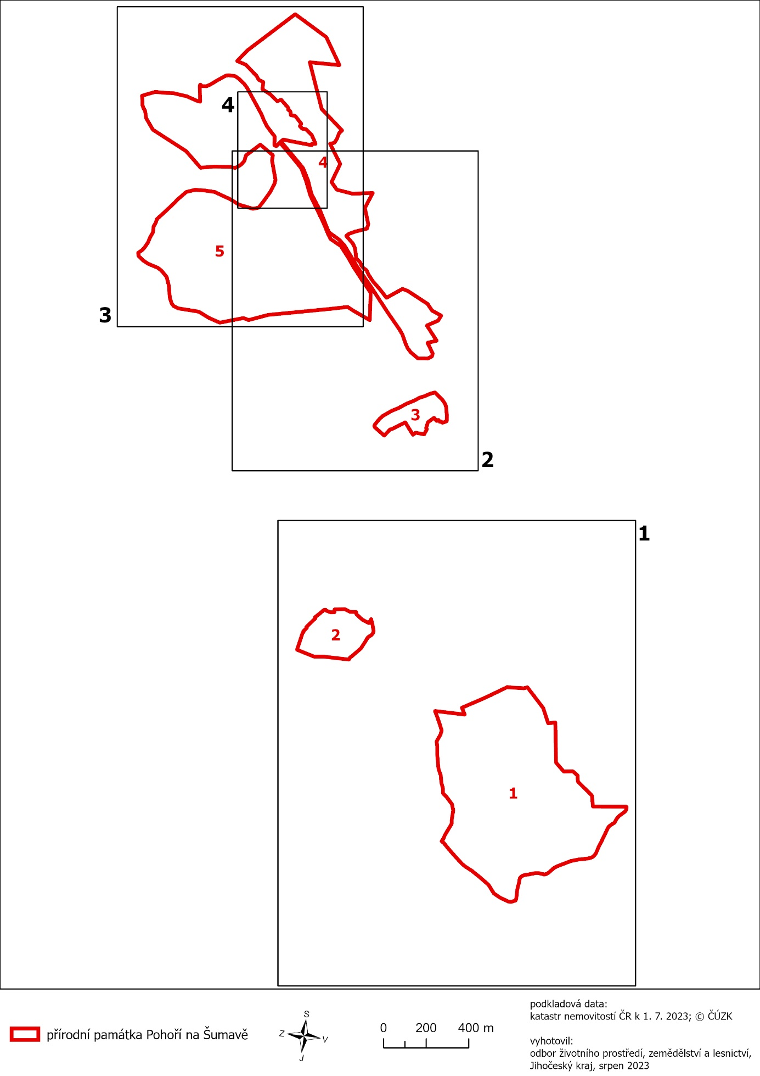

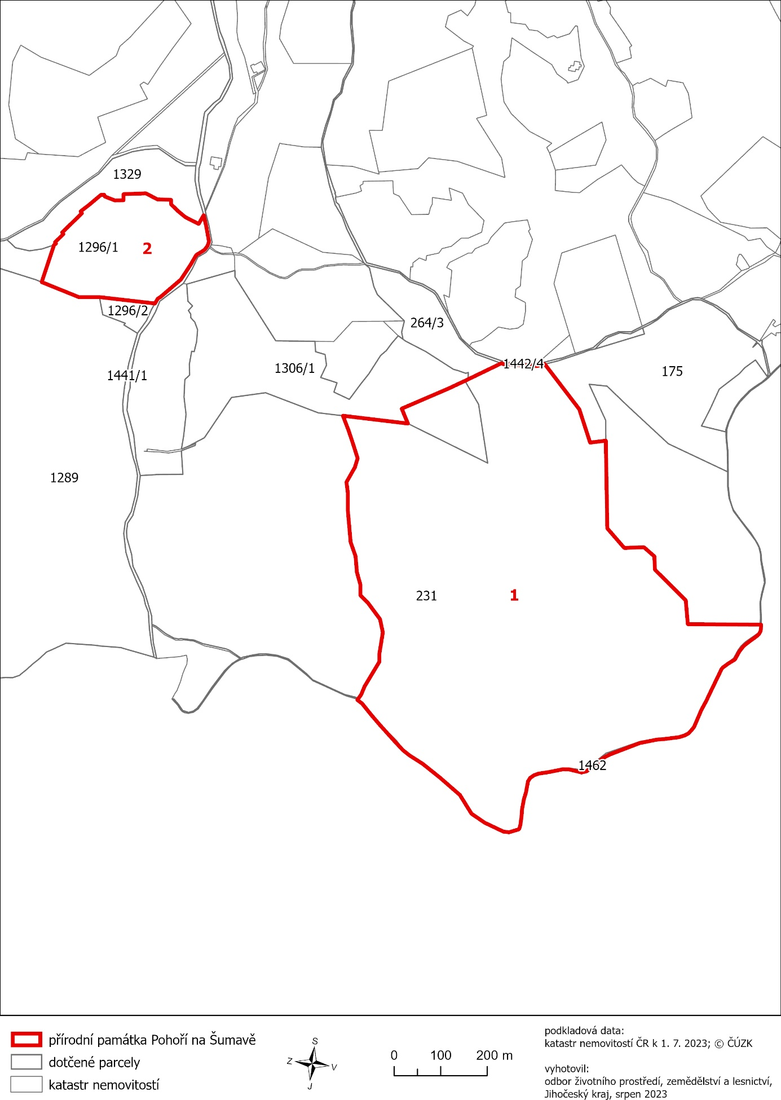

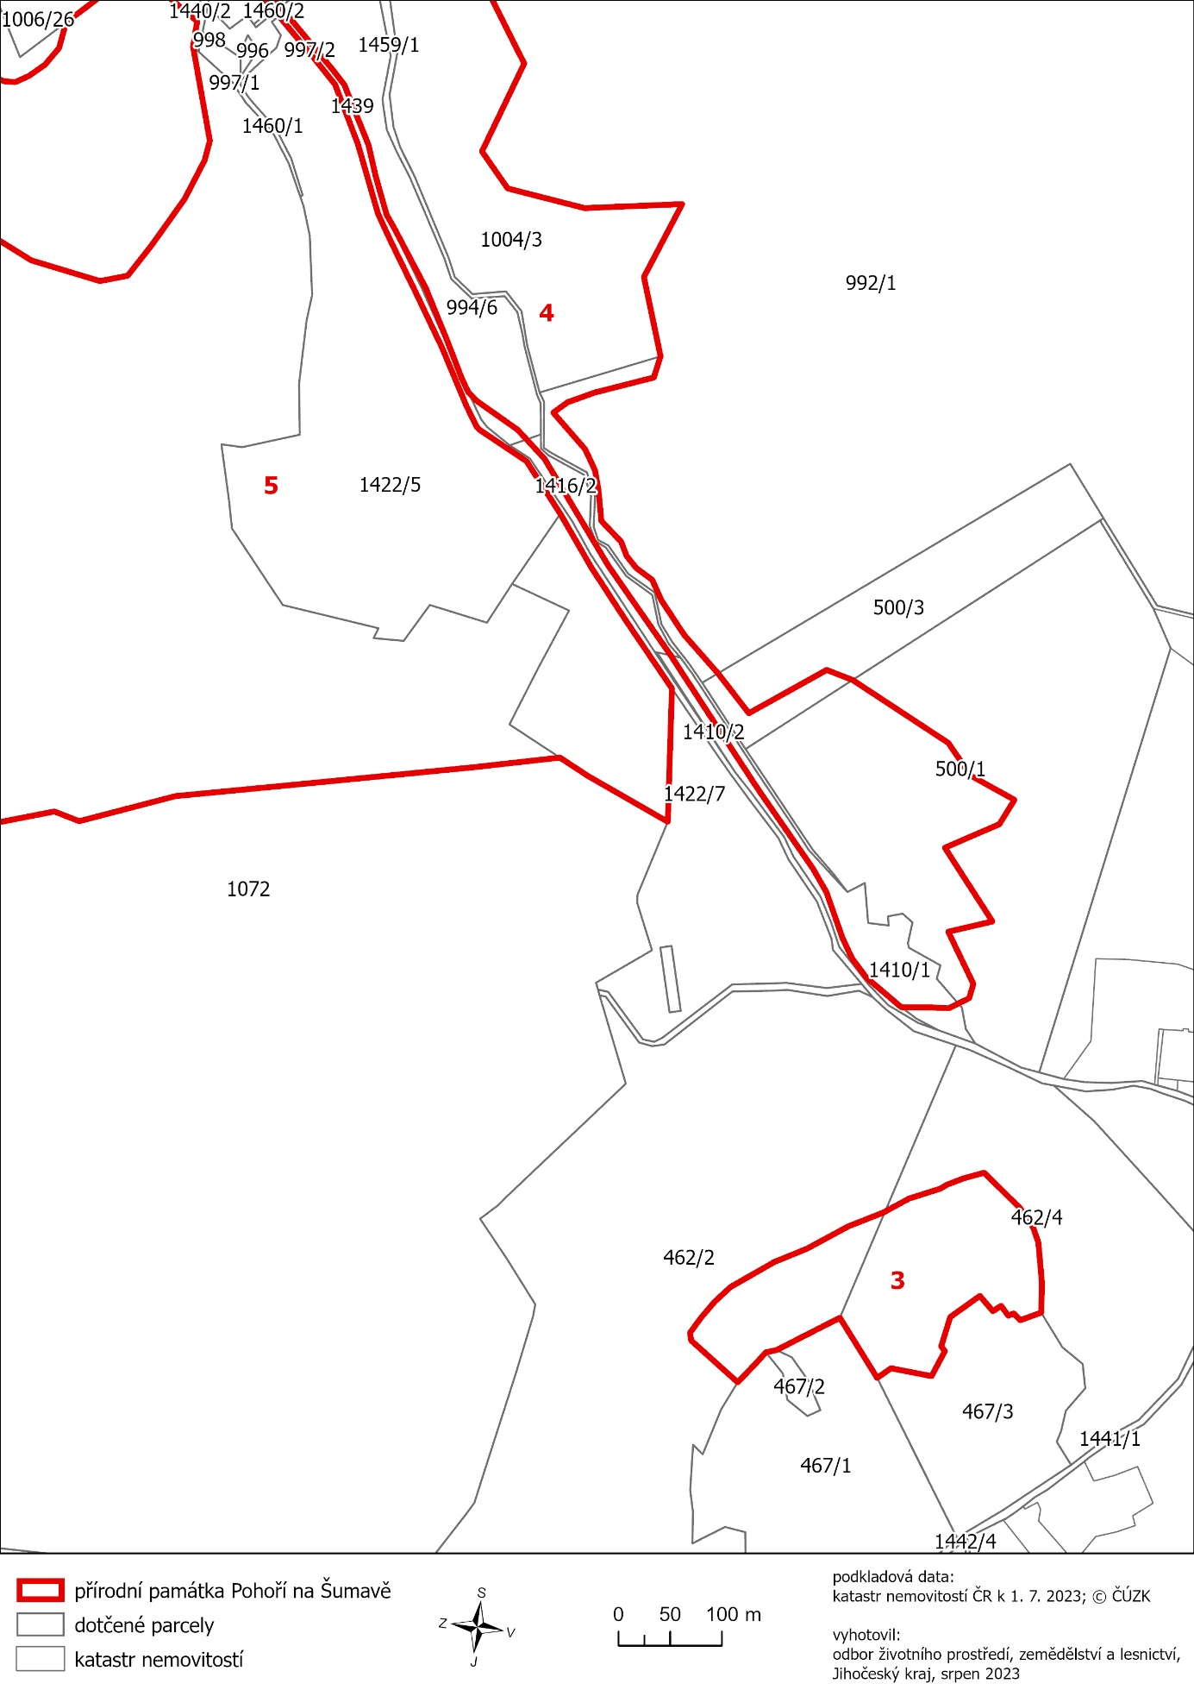

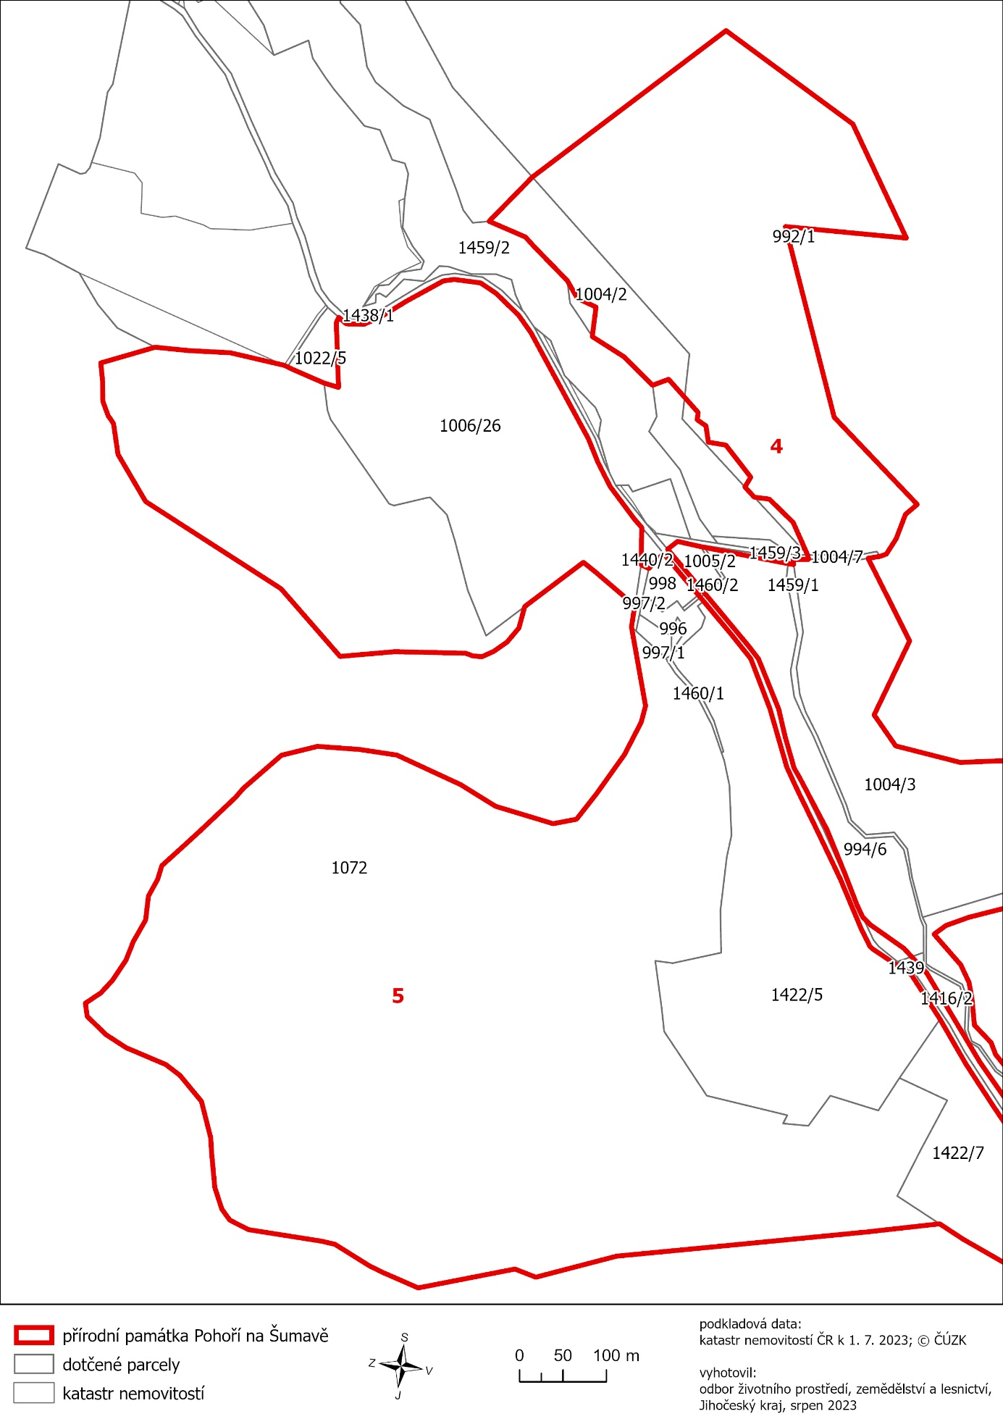

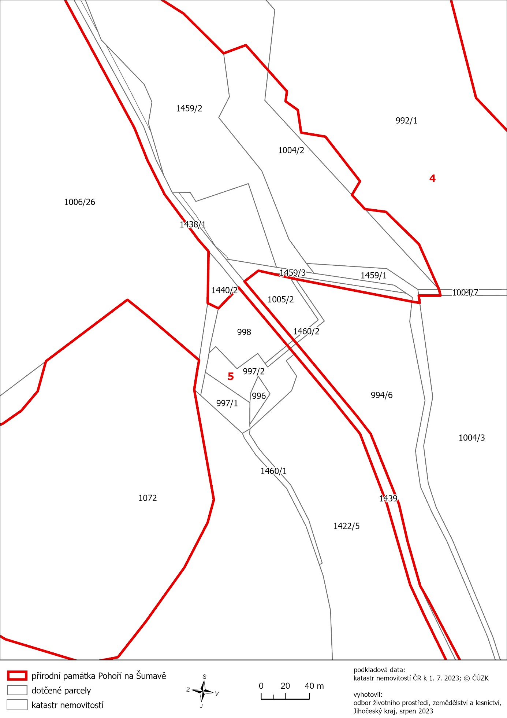

) Nařízení vlády č. 159/2023 Sb., o stanovení geodetických referenčních systémů a státních mapových děl závazných na území státu a zásadách jejich používání, ve znění pozdějších předpisů

